Cài đặt hệ quản trị sever

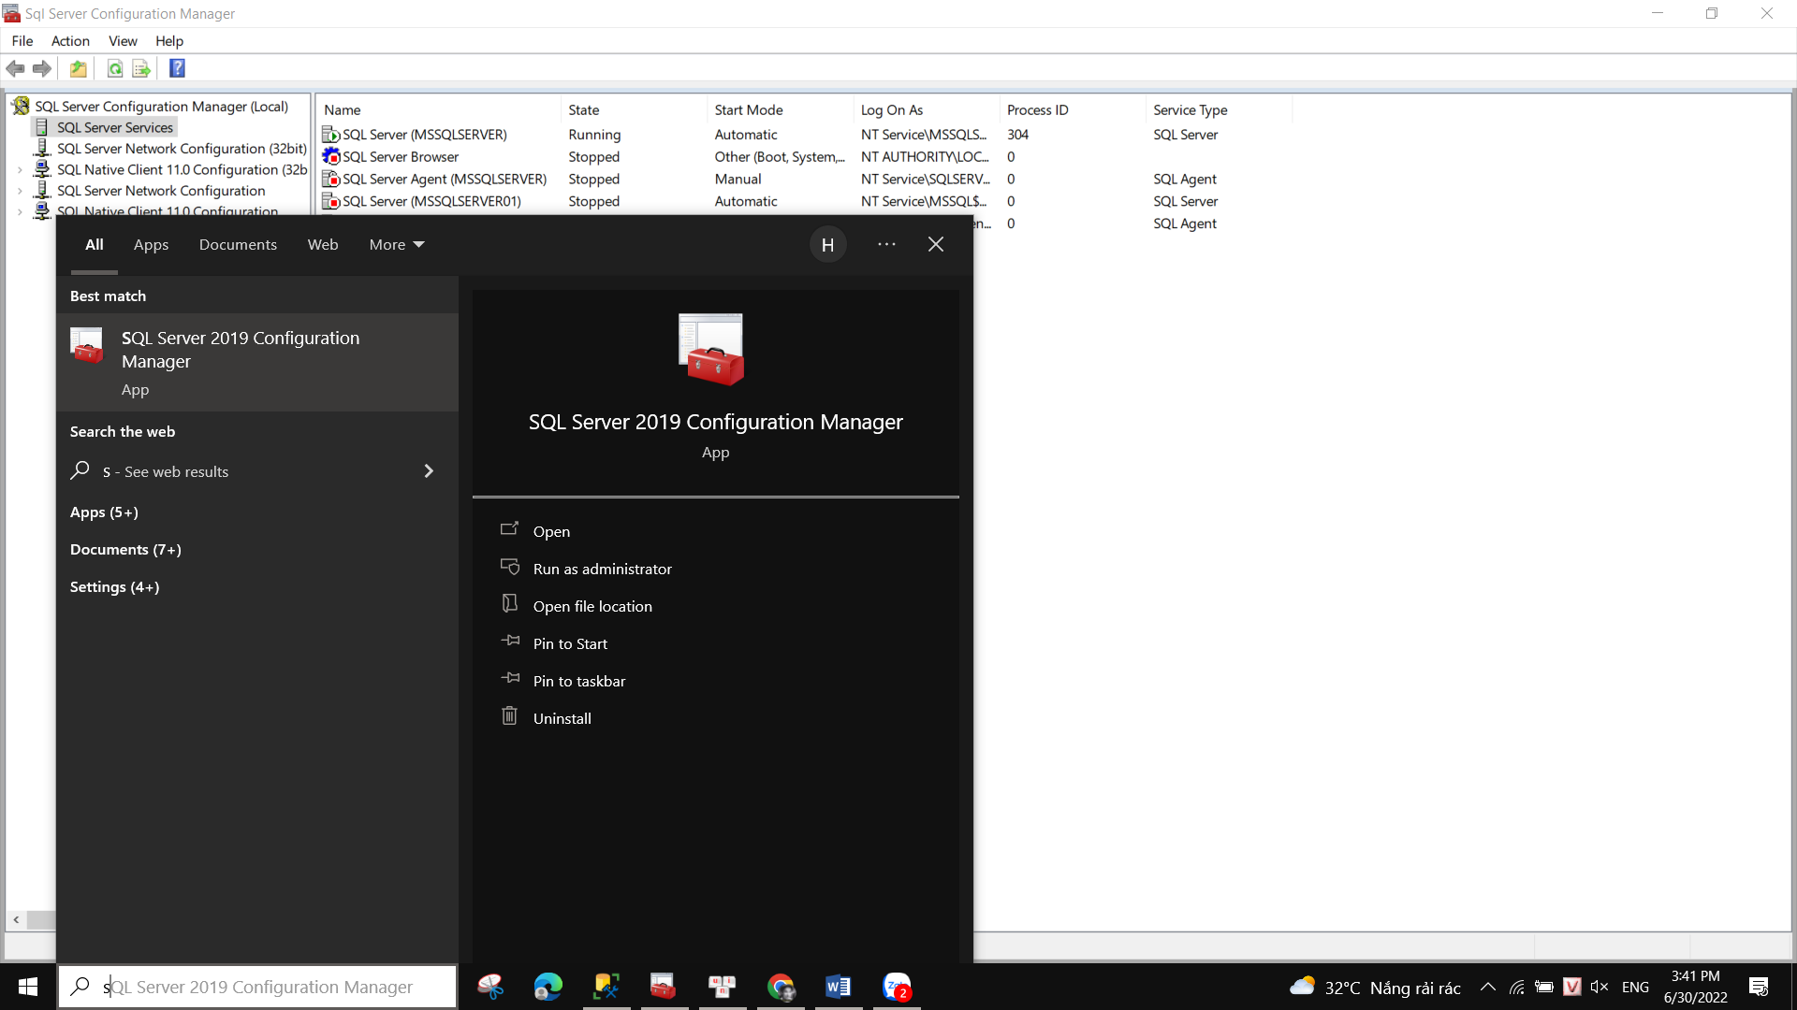

 Chạy CSDL Nothwind và QLDA trên Hệ quản trị CSDL SQL Server  đã cài đặt

1.diagram của northwind

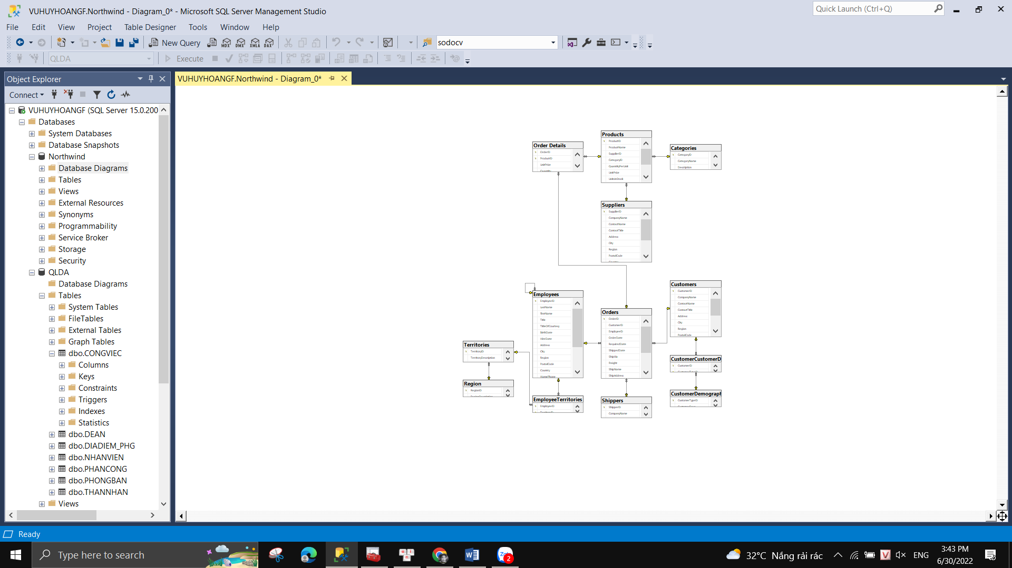

2.diagram của QLDA

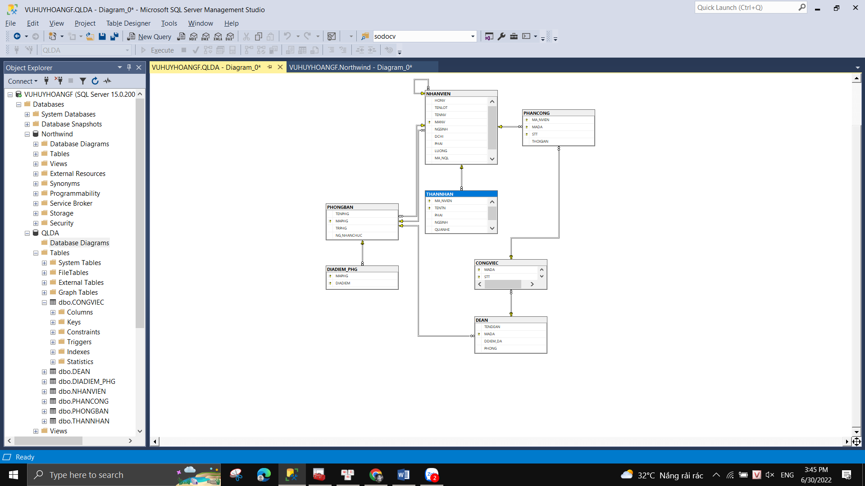

Ưu điểm :

|  |  |
| --- | --- |
| CSDL  Microsoft Access | SQL Server |
| -Phần mềm này có thể dễ dàng cài đặt mà không cần hướng dẫn; | * Có thể cài nhiều phiên bản MS SQL khác nhau trên cùng một máy tính. |
| -cách sử dụng cũng vô cùng đơn giản | * Duy trì riêng biệt các môi trường sản xuất, phát triển, thử nghiệm. |
| -  Access sẽ cung cấp cho người dùng dữ liệu của hệ thống quản lý cơ sở với đầy đủ chức năng trong 1 time ngắn | * Giảm thiểu các vấn đề tạm thời trên cơ sở dữ liệu. |
|  | * Tách biệt các đặc quyền bảo mật. |
|  | * Duy trì máy chủ dự phòng. |
|  |  |
|  |  |
|  |  |
|  |  |

Nhược điểm :

|  |  |
| --- | --- |
| CSDL  Microsoft Access | SQL Server |
| -bị giới hạn về dung lượng dự trữ | * SQL Server chỉ chạy trên hệ điều hành Windows. |
| - các doanh nghiệp lớn sẽ khó có thể tiếp cận Microsoft Access | * Cần thanh toán phí license để chạy nhiều CSDL (database). |
| -  nó cũng chỉ cho phép bạn lưu trữ dữ liệu trong cùng 1 tệp tin để xử lý; điều này sẽ khiến việc báo cáo khi truy vấn các biểu mẫu bị trì trệ. |  |
|  |  |
|  |  |
|  |  |
|  |  |

-Giong:

Không hỗ trợ trên macOs

Cả 2 đều của

-Khác :

Access là một hệ thống quản lý cơ sở dữ liệu quan hệ lưu trữ dữ liệu theo định dạng dựa trên Công cụ cơ sở dữ liệu máy bay phản lực truy cập; SQL là ngôn ngữ cơ sở dữ liệu được thiết kế đặc biệt để quản lý dữ liệu trong RDMS.